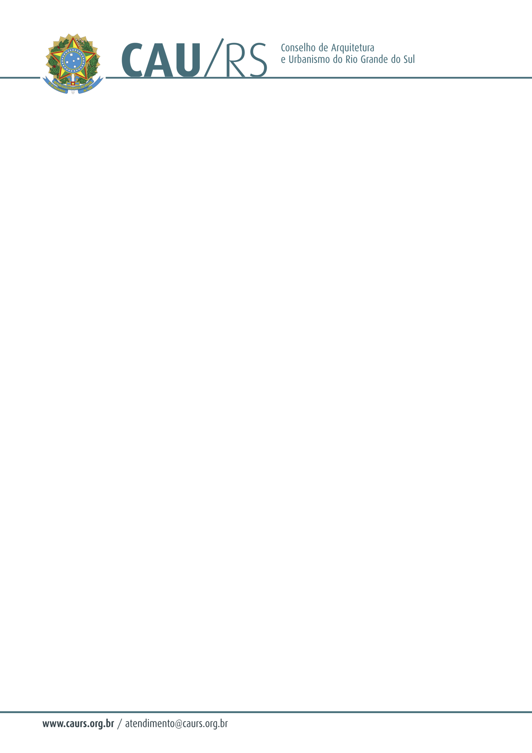

DELIBERAÇÃO DA COMISSÃO DE PLANEJAMENTO E FINANÇAS DO CAU/RS Nº 05/2013,
DE 21 DE JANEIRO DE 2013.

Autorizou o prosseguimento do processo licitatório através da carta convite para aquisição de Pacote Office Home and Business para o Conselho Arquitetura e Urbanismo do Rio Grande do Sul.

A Comissão de Planejamento e Finanças do Conselho de Arquitetura e Urbanismo do Rio Grande do Sul, no uso das suas atribuições legais, reuniu-se no dia 21 de janeiro de 2013, analisou e autorizou o prosseguimento do processo licitatório através da carta convite para aquisição de Pacote Office Home and Business de acordo com o processo administrativo nº 012/2013 para o CAU/RS, pelo menor valor ofertado. As cotações orçadas representam o valor médio de mercado.

Fausto Henrique Steffen
Coordenador da Comissão de Planejamento e Finanças
.

